manual operativo de imprenta



FLUJO DE TRABAJO

1- ORDEN DE TRABAJO

# MODELO DE ORDEN DE TRABAJO

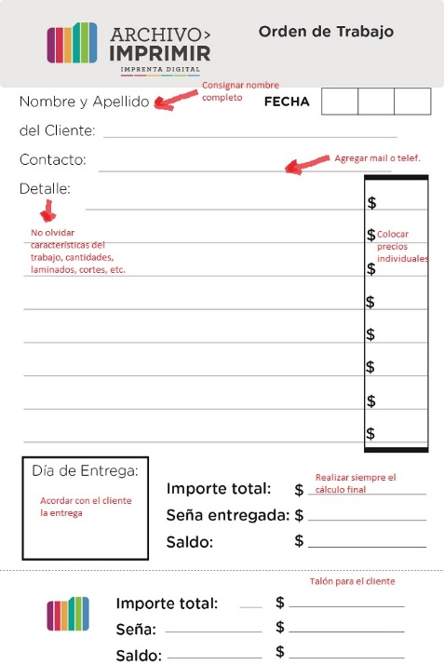

# Check list

2- PREIMPRESIÓN

# ARMADO DE PLIEGOS

**Verificar Check list y luego según formato en el que ingresa un archivo, generar archivos para impresión**

# ARMADO DE PLIEGOS para plotter de corte

Las opciones de trabajo para Plotter de Corte son:



Ver plantilla Web

para configuración del archivo

3- IMPRESIÓN

4- TERMINACIÓN

5- ENTREGA